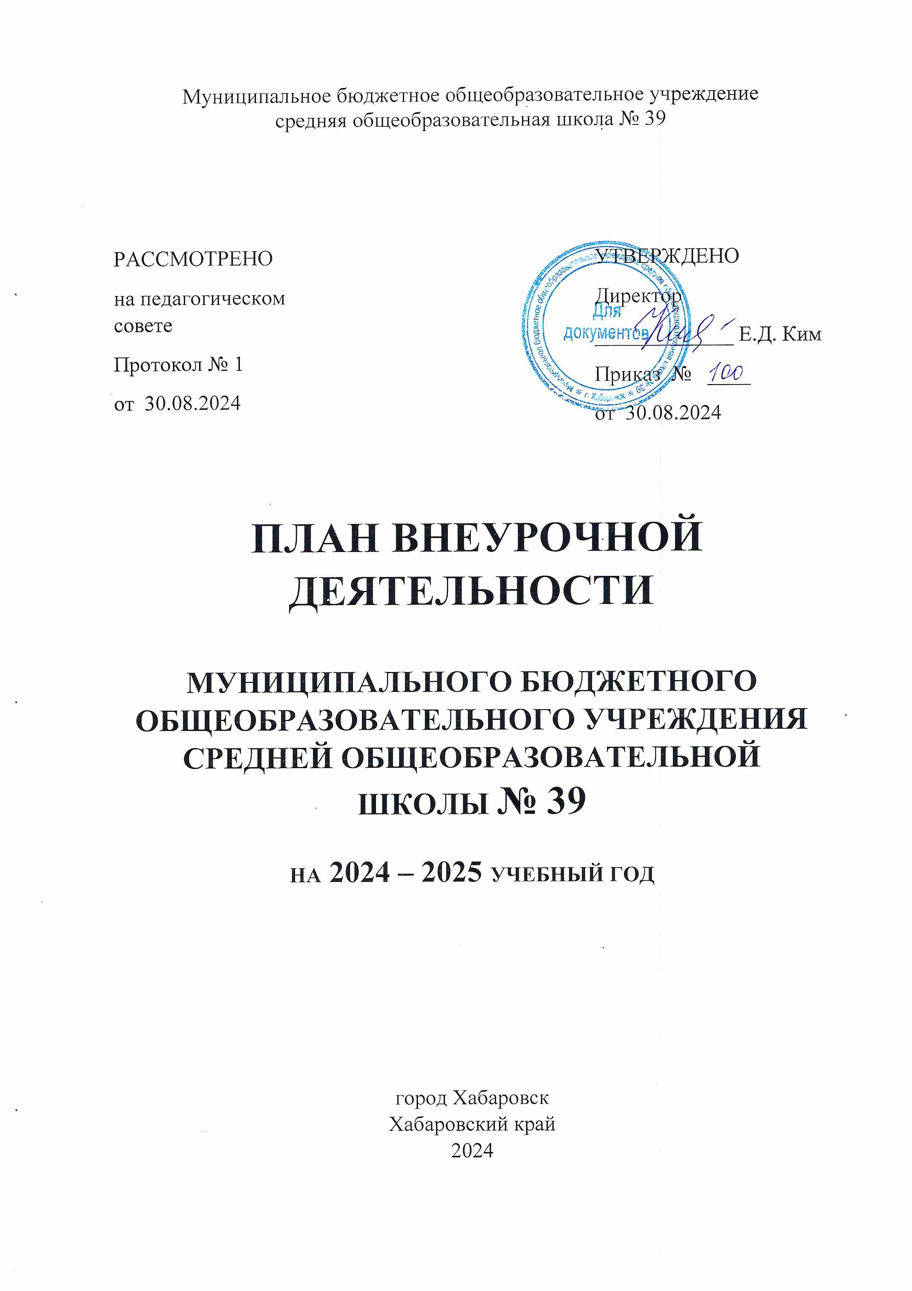
План внеурочной деятельности (недельный) НОО
Муниципальное бюджетное общеобразовательное учреждение средняя общеобразовательная школа № 39
Учебные курсы | Количество часов в неделю
Учебные курсы | 1а | 1б | 1в | 2а | 2б | 2в | 3а | 3б | 3в | 4а | 4б | 4в
Разговоры о важном | 1 | 1 | 1 | 1 | 1 | 1 | 1 | 1 | 1 | 1 | 1 | 1
Формирование функциональной грамотности | 1 | 1 | 1 | 1 | 1 | 1 | 1 | 1 | 1 | 1 | 1 | 1
Профориентационная работа | 1 | 1 | 1 | 1 | 1 | 1 | 1 | 1 | 1 | 1 | 1 | 1
Орлята России (деятельность детских общественных объединений) | 2 | 2 | 2 | 2 | 2 | 2 | 2 | 2 | 2 | 2 | 2 | 2
Основы логики и алгоритмики | 1 | 1 | 1 | 1 | 1 | 1 | 1 | 1 | 1 | 1 | 1 | 1
Тег-регби | 1 |  |  |  |  |  | 1
Шахматы | 0 | 1 |  | 0 | 1
Подвижные игры | 0 | 1 |  | 0 | 1
Театр для всех | 1 |  |  |  |  |  | 1 |  |  | 0
Моя художественная практика | 2 | 0 | 0 | 2 | 0 | 0 | 0 | 0 | 0 | 0 | 0 | 0
Я - кадет | 0 |  |  |  |  |  |  |  |  |  | 1 | 0
Юные волонтёры | 0 |  |  |  |  |  |  |  |  | 1 | 0 | 1
ИТОГО недельная нагрузка | 10 | 10 | 10 | 10 | 10 | 10 | 10 | 10 | 10 | 10 | 10 | 10

План внеурочной деятельности (недельный) ООО
Муниципальное бюджетное общеобразовательное учреждение средняя общеобразовательная школа № 39
Учебные курсы | Количество часов в неделю
Учебные курсы | 5а | 5б | 5в | 6а | 6б | 6в | 7а | 7б | 8а | 8б |  | 9а | 9б
Разговоры о важном | 1 | 1 | 1 | 1 | 1 | 1 | 1 | 1 | 1 | 1 |  | 1 | 1
Россия – мои горизонты (профориентационная работа) | 1 | 1 | 1 | 1 | 1 | 1 | 1 | 1 | 1 | 1 |  | 1 | 1
Формирование функциональной грамотности | 1 | 1 | 1 | 1 | 1 | 1 | 1 | 1 | 1 | 1 |  | 1 | 1
Семьеведение | 0 | 0 | 0 | 0 | 0 | 0 | 0 | 0 | 0 | 0 |  | 1 | 1
Движение первых (деятельность детских общественных объединений) | 1 | 1 | 1 | 1 | 1 | 1 | 1 | 1 | 1 | 1 |  | 1 | 1
Спортивный кружок (пионербол) | 2 |  |  |  |  |  |  |  | 0 | 0 |  | 0 | 0
Спортивный кружок (волейбол) | 0 | 0 | 0 | 0 | 0 | 0 | 0 | 0 | 2 |  | 1
Театр для всех | 1 |  |  |  |  |  |  |  | 1
Шахматы | 1 |  |  |  |  |  |  |  | 1
Финансовая грамотность | 1 | 1 | 1 | 1 | 1 | 1 | 1 | 1 | 1 | 1 |  | 1 | 1
Углубленное изучение предметов | 1 | 1 | 1 | 1 | 1 | 1 | 1 | 1 | 1 | 1 |  | 1 | 1
ИТОГО недельная нагрузка | 10 | 10 | 10 | 10 | 10 | 10 | 10 | 10 | 10 | 10 |  | 10 | 10

План внеурочной деятельности (недельный) СОО
Муниципальное бюджетное общеобразовательное учреждение средняя общеобразовательная школа № 39
Учебные курсы | Количество часов в неделю
Учебные курсы | 10а | 11а
Разговоры о важном | 1 | 1
Россия – мои горизонты (профориентационная работа) | 1 | 1
Формирование функциональной грамотности | 1 | 1
Семьеведение (семейные ценности) | 1 | 1
Финансовая грамотность | 1 | 1
Школьный театр «Театр для всех» | 1 | 1
Движение первых (деятельность детских общественных объединений) | 1 | 1
Спортивный кружок (волейбол) | 1 | 1
Дополнительное изучение учебных предметов | 2 | 2
ИТОГО недельная нагрузка | 10 | 10

